電子マニフェストパソコン操作体験セミナー参加申込書

お申込先 ＦＡＸ番号：０５９－３５３－７４７０
メールアドレス：s.kmie@beach.ocn.ne.jp

２、電子マニフェストパソコン操作体験セミナー【津会場】
会社名
参加者 | 参加者１ |  | 参加者２
参加者 | 役職 |  | 役職
参加者 | 氏名 |  | 氏名
ＴＥＬ
津会場  開催日時 | 津市地域情報センターIT研修室  （津市あのつ台4-6-1）  平成22年１月22日(金) |  |  | （※どちらかに○をして下さい）  午前の部 10:00～12:00  午後の部 14:00～16:00
１社からの申込上限 | ２名まで

【会場地図】
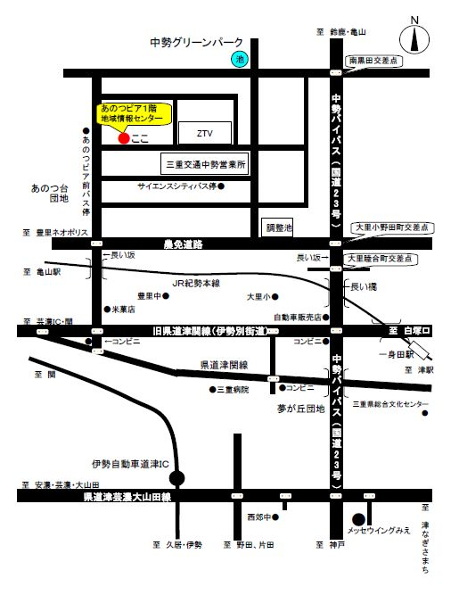
津駅から
「サイエンスシティ」
行きバスに乗車
(約22分)、
「あのつピア前」
バス停下車すぐ

